ИНФОРМАЦИОННОЕ СООБЩЕНИЕ О НЕОБХОДИМОСТИ ДОБРОВОЛЬНОГО ДЕМОНТАЖА ВЫЯВЛЕННОГО САМОВОЛЬНО УСТАНОВЛЕННОГО ОБЪЕКТА ДВИЖИМОГО ИМУЩЕСТВА

«23» ноября 2023 года г. Ульяновск
Тип самовольного объекта: металлический гараж
Место нахождения, (адресный ориентир) самовольного объекта: г. Ульяновск, севернее д. 3 по ул. Варейкиса (условно № 1)

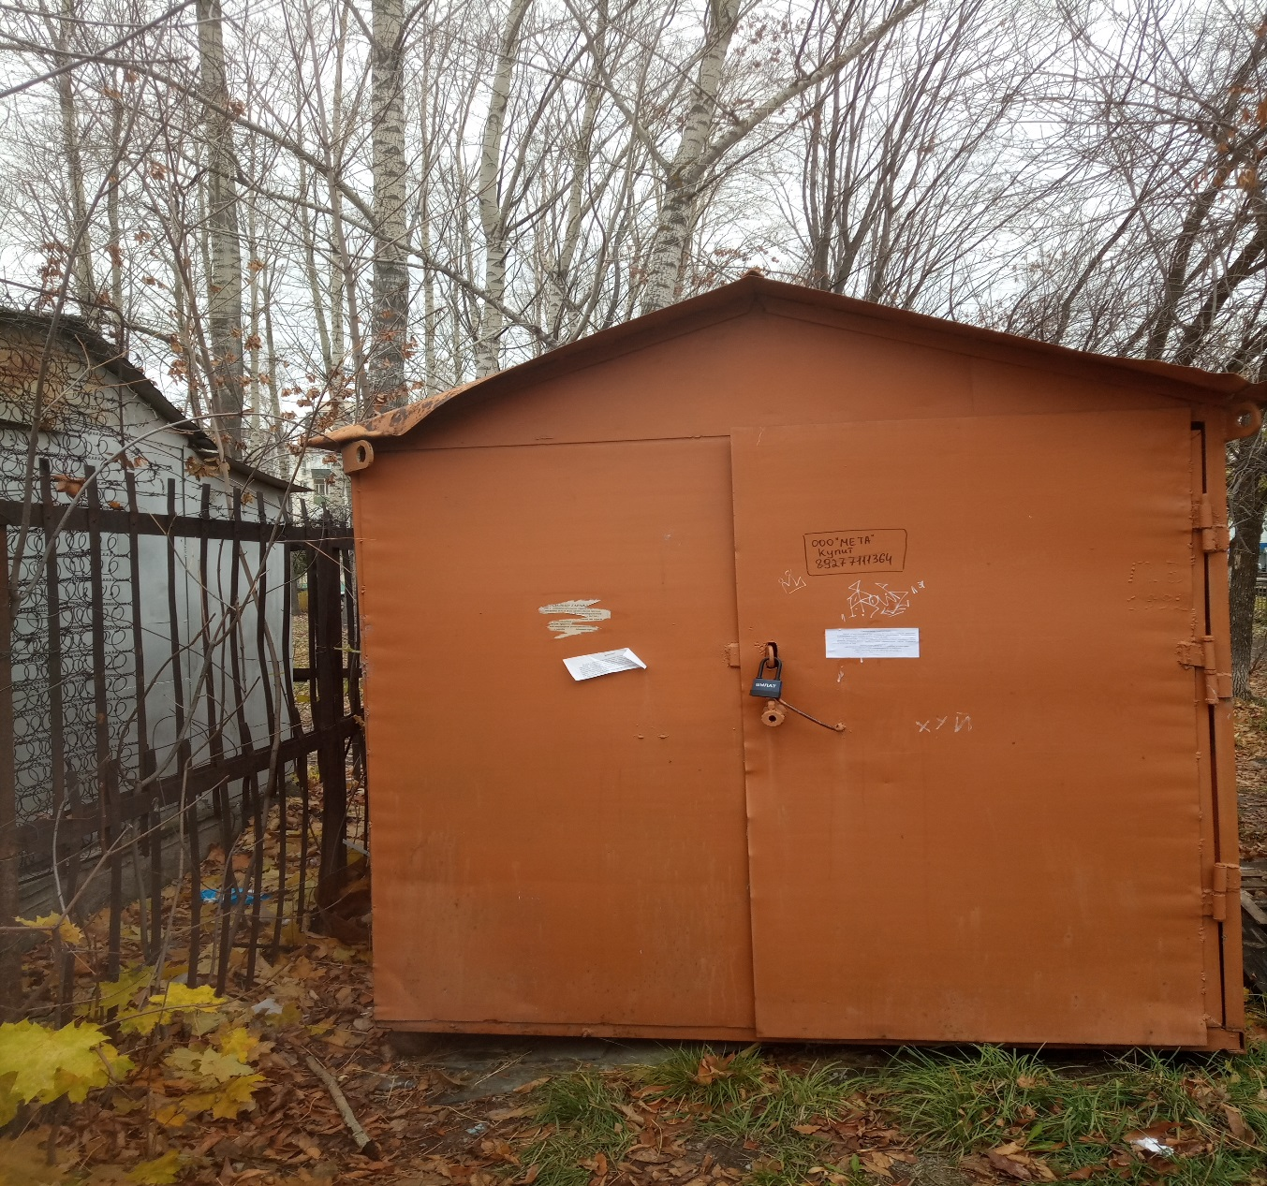

В течении 10 (десяти) рабочих дней со дня опубликования информационного сообщения в газете «Ульяновск сегодня» необходимо за счёт собственных сил и средств демонтировать самовольно установленный объект движимого имущества и восстановить благоустройство территории на которой был установлен объект в соответствии с требованиями Правил благоустройства территорий поселений (городских округов) Ульяновской области.
В случае непринятия мер в указанный срок в соответствии с законодательством объект будет демонтирован и вывезен. Информационное сообщение размещается на сайте администрации города Ульяновска и в газете «Ульяновск сегодня».

тел. 8(8422) 37-08-24

ИНФОРМАЦИОННОЕ СООБЩЕНИЕ О НЕОБХОДИМОСТИ ДОБРОВОЛЬНОГО ДЕМОНТАЖА ВЫЯВЛЕННОГО САМОВОЛЬНО УСТАНОВЛЕННОГО ОБЪЕКТА ДВИЖИМОГО ИМУЩЕСТВА

«23» ноября 2023 года г. Ульяновск
Тип самовольного объекта: металлический гараж
Место нахождения, (адресный ориентир) самовольного объекта: г. Ульяновск, севернее д. 3 по ул. Варейкиса (условно 2).

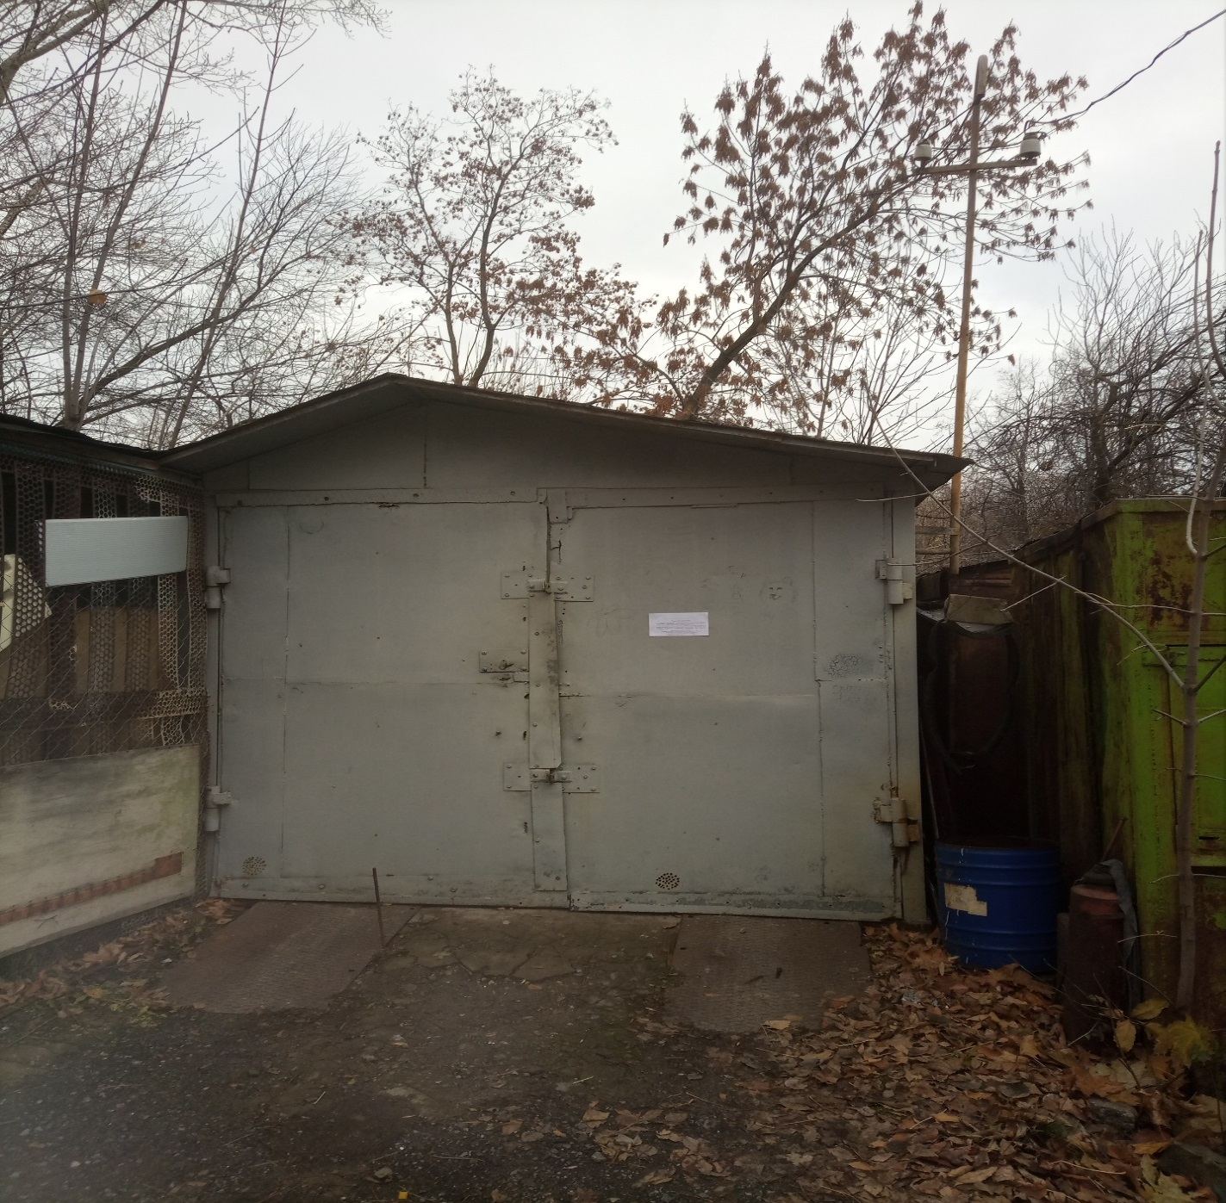
В течении 10 (десяти) рабочих дней со дня опубликования информационного сообщения в газете «Ульяновск сегодня» необходимо за счёт собственных сил и средств демонтировать самовольно установленный объект движимого имущества и восстановить благоустройство территории на которой был установлен объект в соответствии с требованиями Правил благоустройства территорий поселений (городских округов) Ульяновской области.
В случае непринятия мер в указанный срок в соответствии с законодательством объект будет демонтирован и вывезен. Информационное сообщение размещается на сайте администрации города Ульяновска и в газете «Ульяновск сегодня».

тел. 8(8422) 37-08-24
ИНФОРМАЦИОННОЕ СООБЩЕНИЕ О НЕОБХОДИМОСТИ ДОБРОВОЛЬНОГО ДЕМОНТАЖА ВЫЯВЛЕННОГО САМОВОЛЬНО УСТАНОВЛЕННОГО ОБЪЕКТА ДВИЖИМОГО ИМУЩЕСТВА

«23» ноября 2023 года г. Ульяновск
Тип самовольного объекта: металлический гараж
Место нахождения, (адресный ориентир) самовольного объекта: г. Ульяновск, севернее д. 3 по ул. Варейкиса (условно № 3).

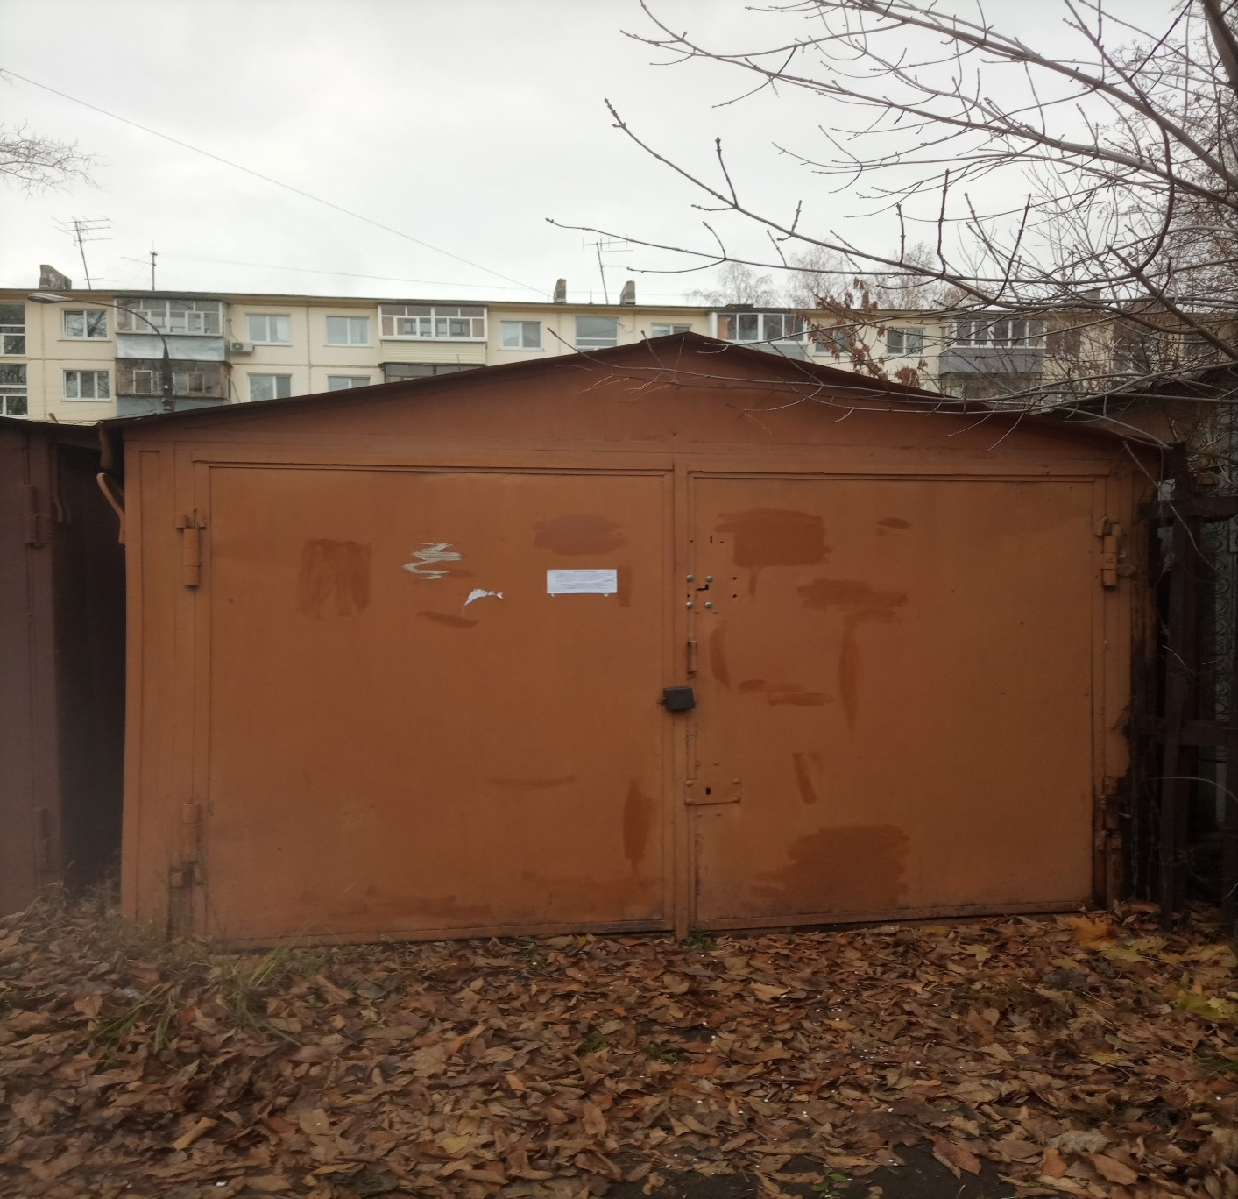
В течении 10 (десяти) рабочих дней со дня опубликования информационного сообщения в газете «Ульяновск сегодня» необходимо за счёт собственных сил и средств демонтировать самовольно установленный объект движимого имущества и восстановить благоустройство территории на которой был установлен объект в соответствии с требованиями Правил благоустройства территорий поселений (городских округов) Ульяновской области.
В случае непринятия мер в указанный срок в соответствии с законодательством объект будет демонтирован и вывезен. Информационное сообщение размещается на сайте администрации города Ульяновска и в газете «Ульяновск сегодня».

тел. 8(8422) 37-08-24
ИНФОРМАЦИОННОЕ СООБЩЕНИЕ О НЕОБХОДИМОСТИ ДОБРОВОЛЬНОГО ДЕМОНТАЖА ВЫЯВЛЕННОГО САМОВОЛЬНО УСТАНОВЛЕННОГО ОБЪЕКТА ДВИЖИМОГО ИМУЩЕСТВА

«23» ноября 2023 года г. Ульяновск
Тип самовольного объекта: металлический гараж
Место нахождения, (адресный ориентир) самовольного объекта: г. Ульяновск, севернее д. 3 по ул. Варейкиса (условно № 4).

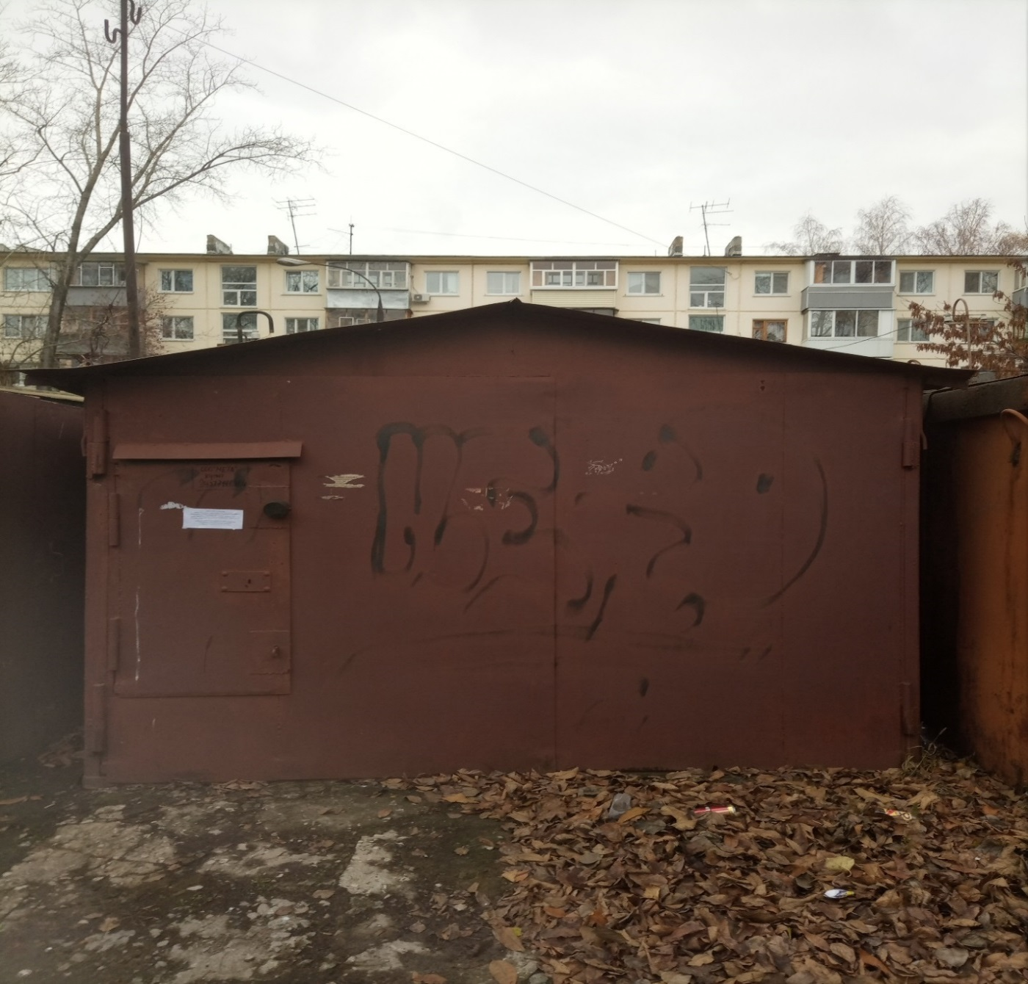
В течении 10 (десяти) рабочих дней со дня опубликования информационного сообщения в газете «Ульяновск сегодня» необходимо за счёт собственных сил и средств демонтировать самовольно установленный объект движимого имущества и восстановить благоустройство территории на которой был установлен объект в соответствии с требованиями Правил благоустройства территорий поселений (городских округов) Ульяновской области.
В случае непринятия мер в указанный срок в соответствии с законодательством объект будет демонтирован и вывезен. Информационное сообщение размещается на сайте администрации города Ульяновска и в газете «Ульяновск сегодня».

тел. 8(8422) 37-08-24
ИНФОРМАЦИОННОЕ СООБЩЕНИЕ О НЕОБХОДИМОСТИ ДОБРОВОЛЬНОГО ДЕМОНТАЖА ВЫЯВЛЕННОГО САМОВОЛЬНО УСТАНОВЛЕННОГО ОБЪЕКТА ДВИЖИМОГО ИМУЩЕСТВА

«23» ноября 2023 года г. Ульяновск
Тип самовольного объекта: металлический гараж
Место нахождения, (адресный ориентир) самовольного объекта: г. Ульяновск, севернее д. 3 по ул. Варейкиса (условно № 5).

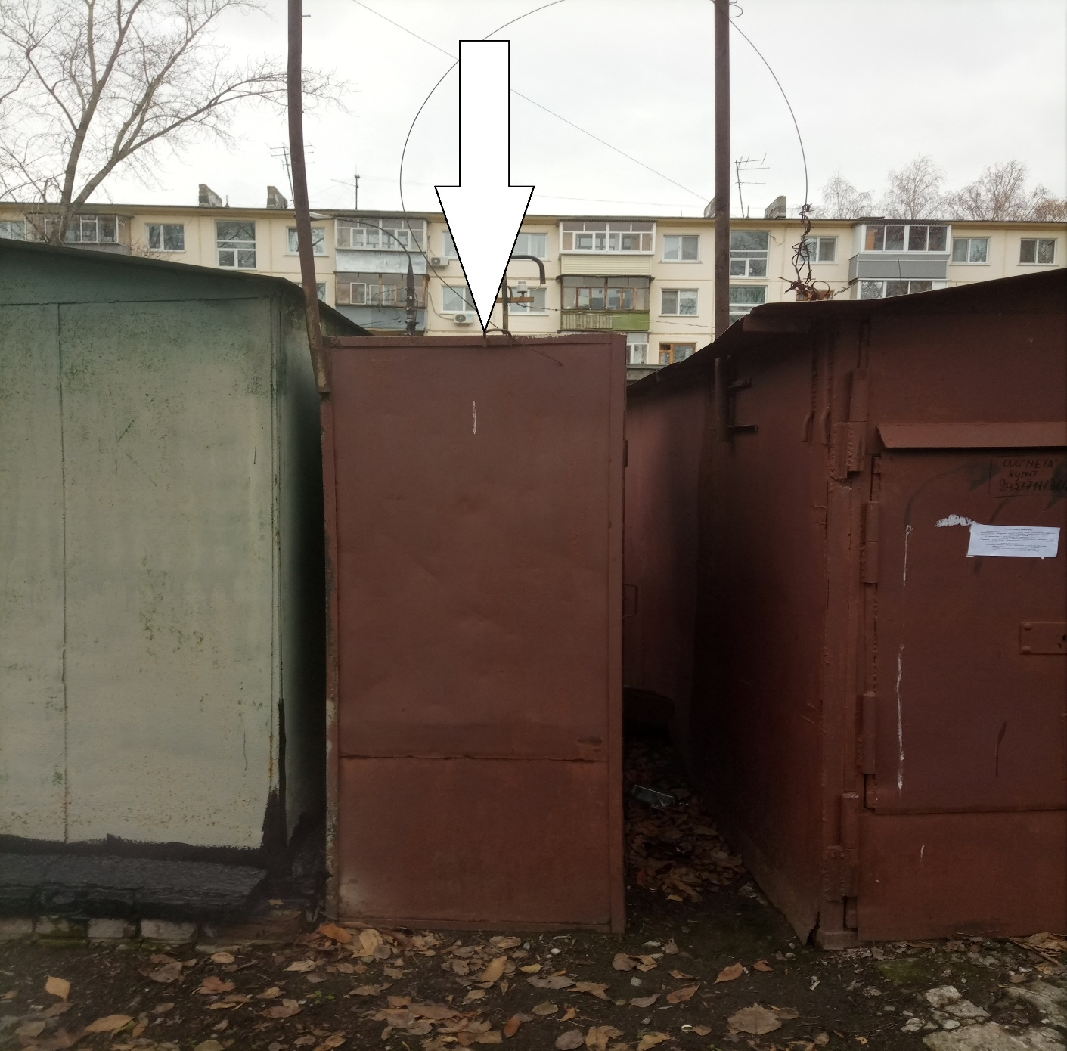
В течении 10 (десяти) рабочих дней со дня опубликования информационного сообщения в газете «Ульяновск сегодня» необходимо за счёт собственных сил и средств демонтировать самовольно установленный объект движимого имущества и восстановить благоустройство территории на которой был установлен объект в соответствии с требованиями Правил благоустройства территорий поселений (городских округов) Ульяновской области.
В случае непринятия мер в указанный срок в соответствии с законодательством объект будет демонтирован и вывезен. Информационное сообщение размещается на сайте администрации города Ульяновска и в газете «Ульяновск сегодня».

тел. 8(8422) 37-08-24
ИНФОРМАЦИОННОЕ СООБЩЕНИЕ О НЕОБХОДИМОСТИ ДОБРОВОЛЬНОГО ДЕМОНТАЖА ВЫЯВЛЕННОГО САМОВОЛЬНО УСТАНОВЛЕННОГО ОБЪЕКТА ДВИЖИМОГО ИМУЩЕСТВА

«23» ноября 2023 года г. Ульяновск
Тип самовольного объекта: металлический гараж
Место нахождения, (адресный ориентир) самовольного объекта: г. Ульяновск, севернее д. 3 по ул. Варейкиса (условно № 6).

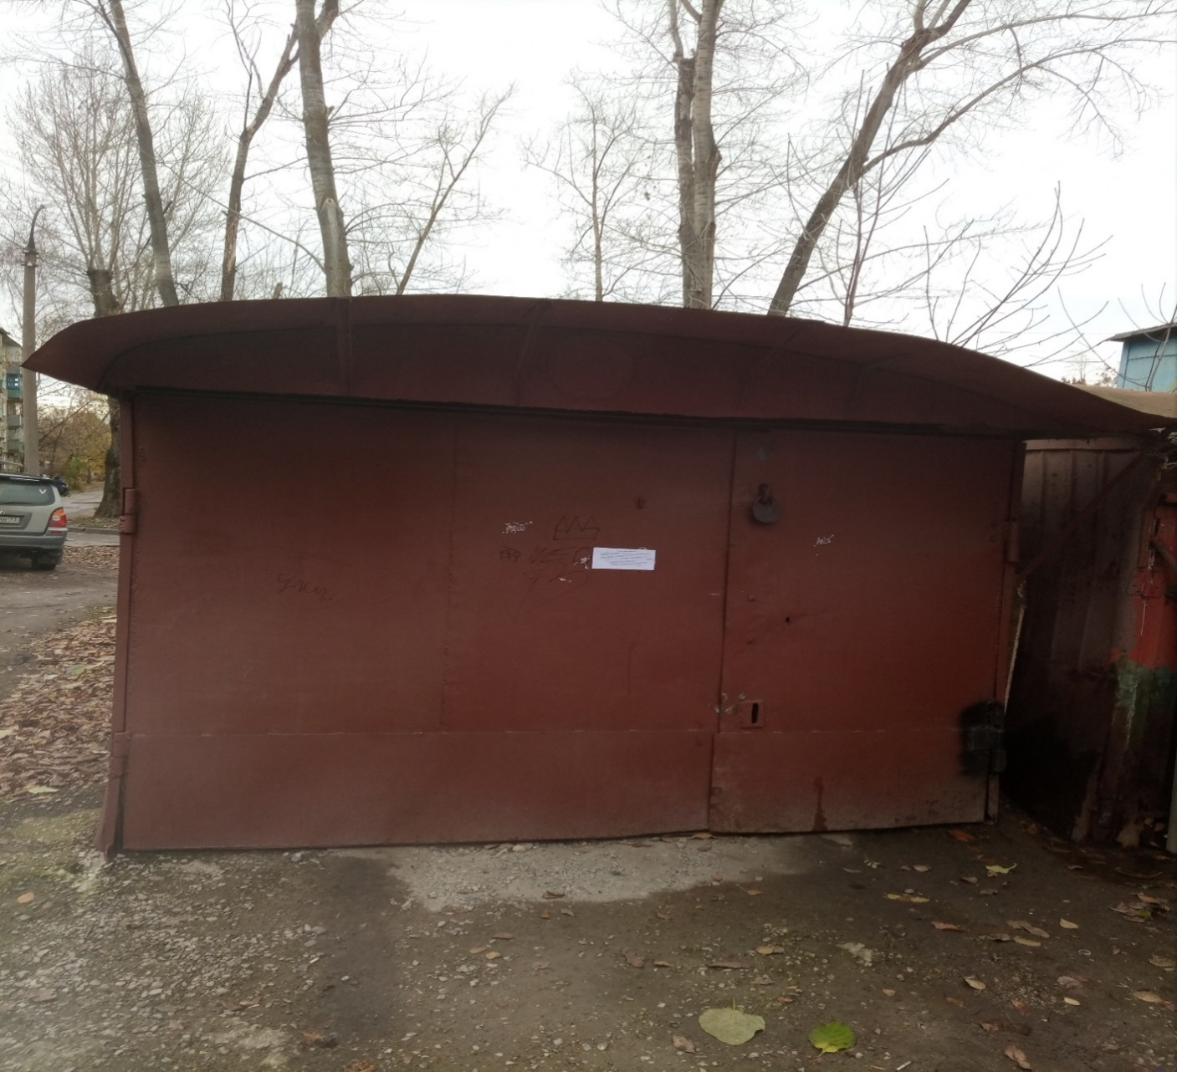

В течении 10 (десяти) рабочих дней со дня опубликования информационного сообщения в газете «Ульяновск сегодня» необходимо за счёт собственных сил и средств демонтировать самовольно установленный объект движимого имущества и восстановить благоустройство территории на которой был установлен объект в соответствии с требованиями Правил благоустройства территорий поселений (городских округов) Ульяновской области.
В случае непринятия мер в указанный срок в соответствии с законодательством объект будет демонтирован и вывезен. Информационное сообщение размещается на сайте администрации города Ульяновска и в газете «Ульяновск сегодня».

тел. 8(8422) 37-08-24
ИНФОРМАЦИОННОЕ СООБЩЕНИЕ О НЕОБХОДИМОСТИ ДОБРОВОЛЬНОГО ДЕМОНТАЖА ВЫЯВЛЕННОГО САМОВОЛЬНО УСТАНОВЛЕННОГО ОБЪЕКТА ДВИЖИМОГО ИМУЩЕСТВА

«23» ноября 2023 года г. Ульяновск
Тип самовольного объекта: металлический гараж
Место нахождения, (адресный ориентир) самовольного объекта: г. Ульяновск, севернее д. 3 по ул. Варейкиса (условно № 7).

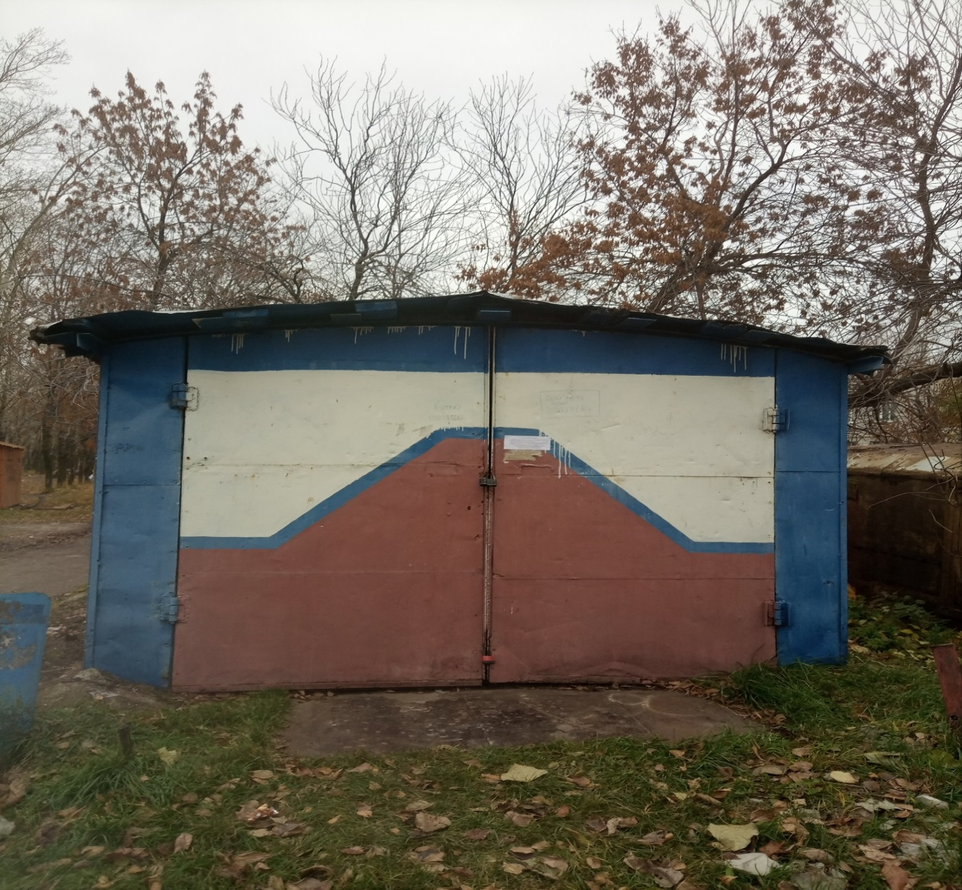
В течении 10 (десяти) рабочих дней со дня опубликования информационного сообщения в газете «Ульяновск сегодня» необходимо за счёт собственных сил и средств демонтировать самовольно установленный объект движимого имущества и восстановить благоустройство территории на которой был установлен объект в соответствии с требованиями Правил благоустройства территорий поселений (городских округов) Ульяновской области.
В случае непринятия мер в указанный срок в соответствии с законодательством объект будет демонтирован и вывезен. Информационное сообщение размещается на сайте администрации города Ульяновска и в газете «Ульяновск сегодня».

тел. 8(8422) 37-08-24
ИНФОРМАЦИОННОЕ СООБЩЕНИЕ О НЕОБХОДИМОСТИ ДОБРОВОЛЬНОГО ДЕМОНТАЖА ВЫЯВЛЕННОГО САМОВОЛЬНО УСТАНОВЛЕННОГО ОБЪЕКТА ДВИЖИМОГО ИМУЩЕСТВА

«23» ноября 2023 года г. Ульяновск
Тип самовольного объекта: металлический гараж
Место нахождения, (адресный ориентир) самовольного объекта: г. Ульяновск, севернее д. 3 по ул. Варейкиса (условно № 8).

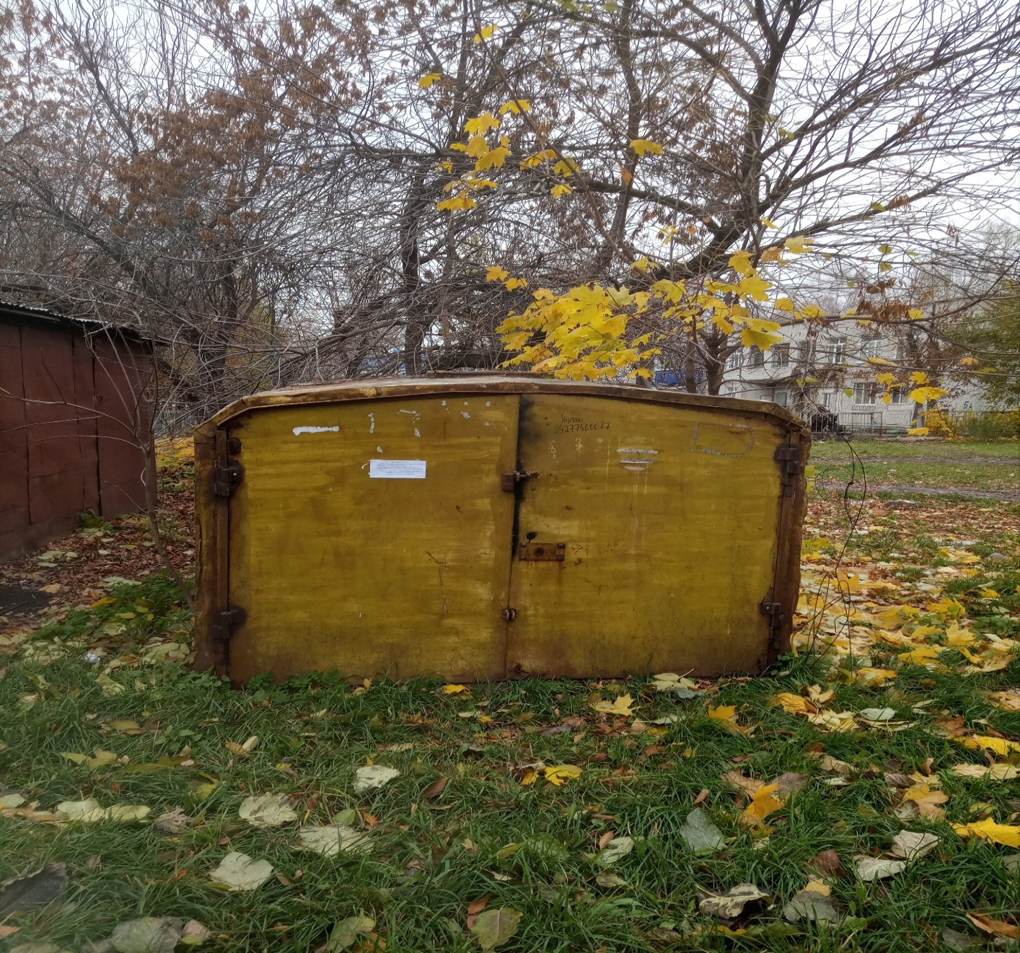
В течении 10 (десяти) рабочих дней со дня опубликования информационного сообщения в газете «Ульяновск сегодня» необходимо за счёт собственных сил и средств демонтировать самовольно установленный объект движимого имущества и восстановить благоустройство территории на которой был установлен объект в соответствии с требованиями Правил благоустройства территорий поселений (городских округов) Ульяновской области.
В случае непринятия мер в указанный срок в соответствии с законодательством объект будет демонтирован и вывезен. Информационное сообщение размещается на сайте администрации города Ульяновска и в газете «Ульяновск сегодня».

тел. 8(8422) 37-08-24
ИНФОРМАЦИОННОЕ СООБЩЕНИЕ О НЕОБХОДИМОСТИ ДОБРОВОЛЬНОГО ДЕМОНТАЖА ВЫЯВЛЕННОГО САМОВОЛЬНО УСТАНОВЛЕННОГО ОБЪЕКТА ДВИЖИМОГО ИМУЩЕСТВА

«23» ноября 2023 года г. Ульяновск
Тип самовольного объекта: металлический гараж
Место нахождения, (адресный ориентир) самовольного объекта: г. Ульяновск, севернее д. 3 по ул. Варейкиса (условно № 9).

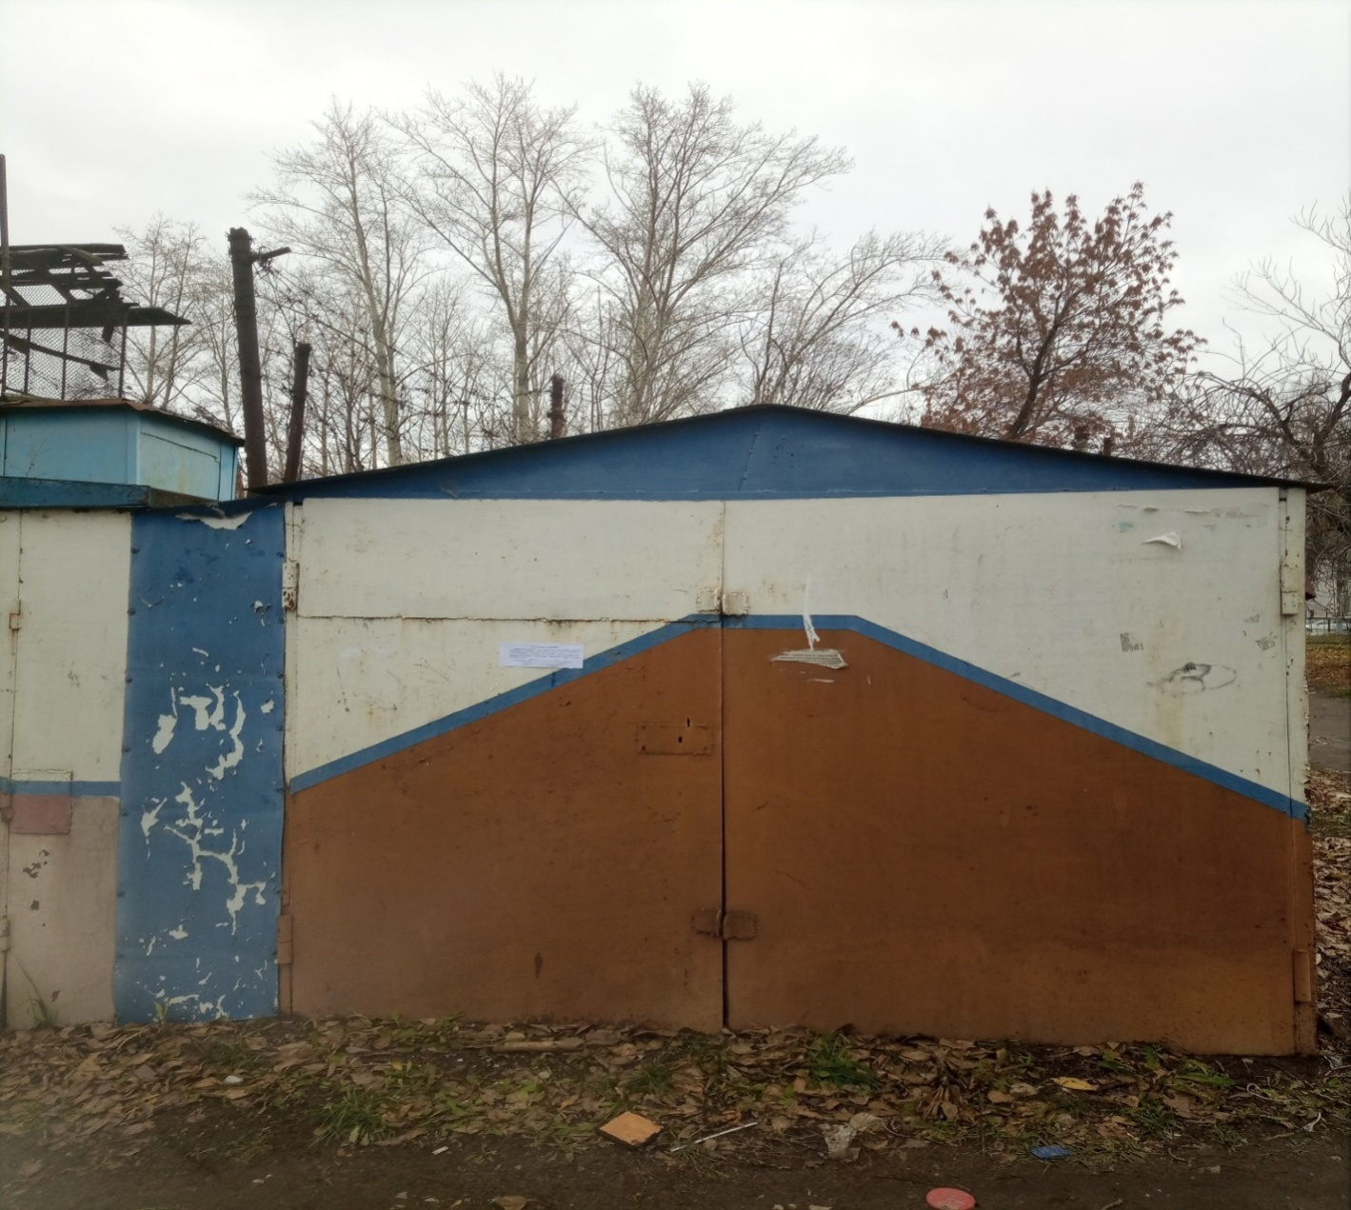
В течении 10 (десяти) рабочих дней со дня опубликования информационного сообщения в газете «Ульяновск сегодня» необходимо за счёт собственных сил и средств демонтировать самовольно установленный объект движимого имущества и восстановить благоустройство территории на которой был установлен объект в соответствии с требованиями Правил благоустройства территорий поселений (городских округов) Ульяновской области.
В случае непринятия мер в указанный срок в соответствии с законодательством объект будет демонтирован и вывезен. Информационное сообщение размещается на сайте администрации города Ульяновска и в газете «Ульяновск сегодня».

тел. 8(8422) 37-08-24

ИНФОРМАЦИОННОЕ СООБЩЕНИЕ О НЕОБХОДИМОСТИ ДОБРОВОЛЬНОГО ДЕМОНТАЖА ВЫЯВЛЕННОГО САМОВОЛЬНО УСТАНОВЛЕННОГО ОБЪЕКТА ДВИЖИМОГО ИМУЩЕСТВА

«23»ноября 2023 года г. Ульяновск
Тип самовольного объекта: металлический гараж
Место нахождения, (адресный ориентир) самовольного объекта: г. Ульяновск, севернее д. 3 по ул. Варейкиса (условно № 10).

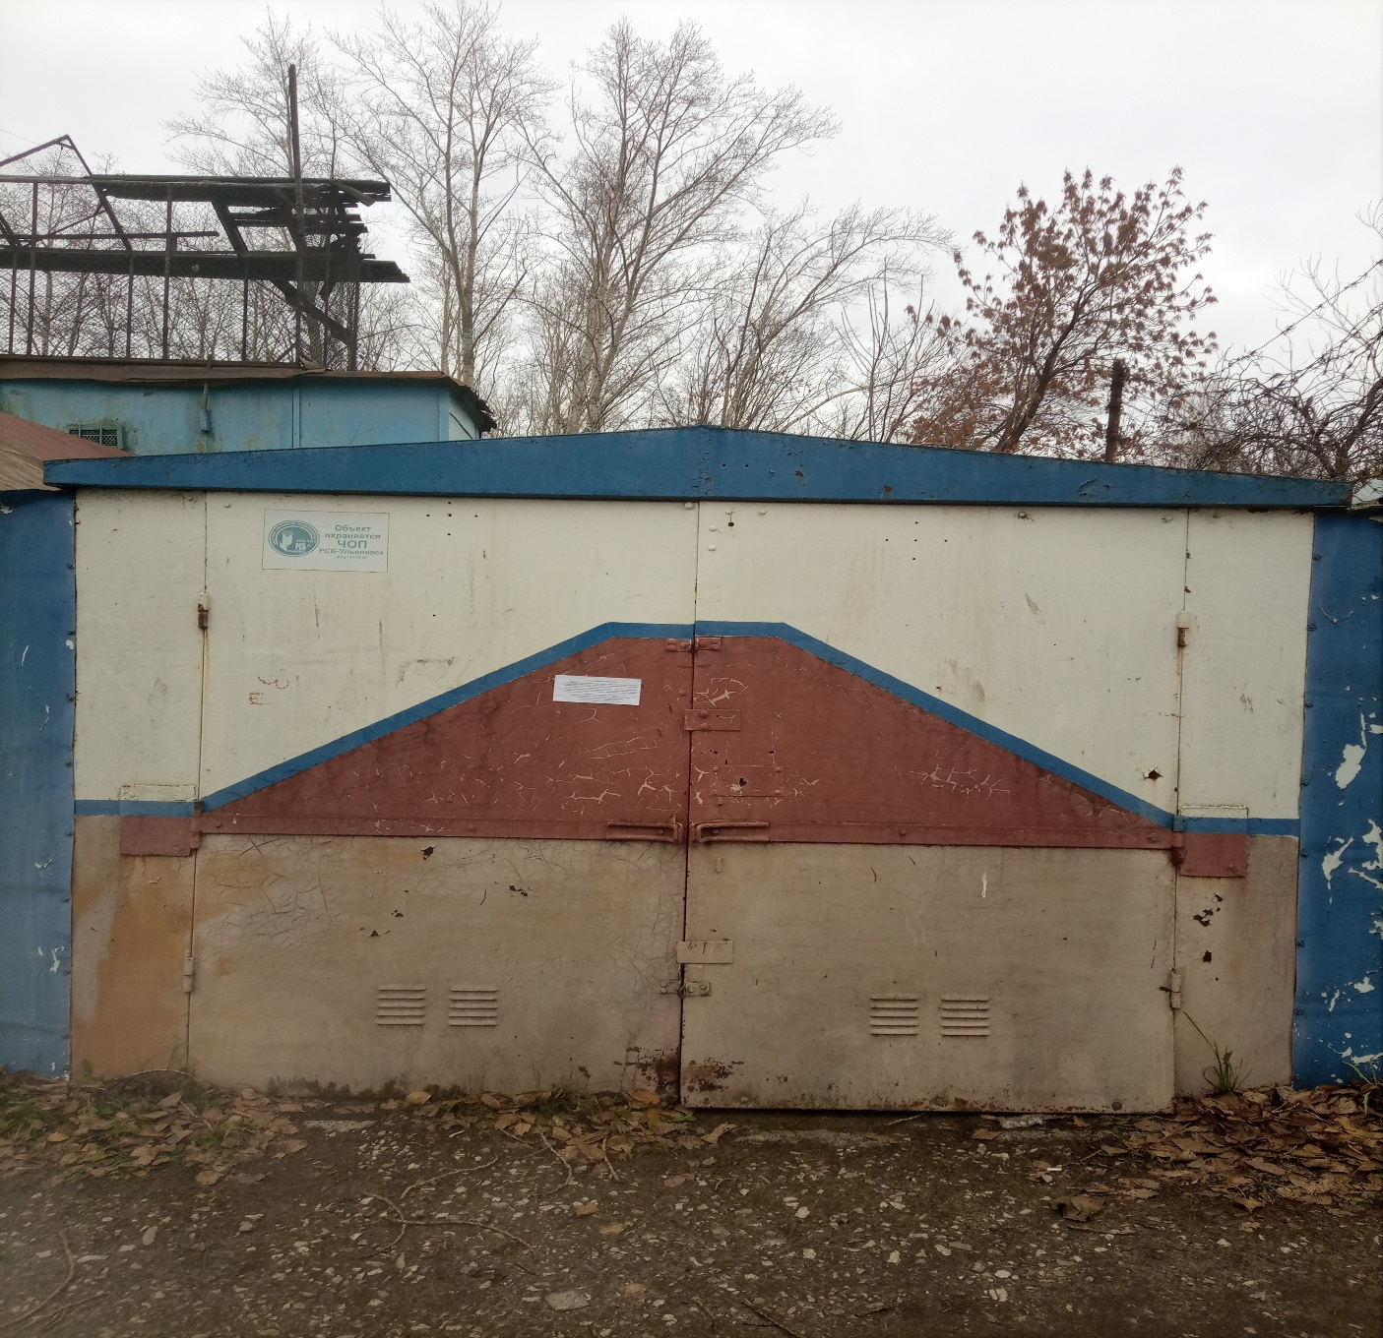
В течении 10 (десяти) рабочих дней со дня опубликования информационного сообщения в газете «Ульяновск сегодня» необходимо за счёт собственных сил и средств демонтировать самовольно установленный объект движимого имущества и восстановить благоустройство территории на которой был установлен объект в соответствии с требованиями Правил благоустройства территорий поселений (городских округов) Ульяновской области.
В случае непринятия мер в указанный срок в соответствии с законодательством объект будет демонтирован и вывезен. Информационное сообщение размещается на сайте администрации города Ульяновска и в газете «Ульяновск сегодня».

тел. 8(8422) 37-08-24

ИНФОРМАЦИОННОЕ СООБЩЕНИЕ О НЕОБХОДИМОСТИ ДОБРОВОЛЬНОГО ДЕМОНТАЖА ВЫЯВЛЕННОГО САМОВОЛЬНО УСТАНОВЛЕННОГО ОБЪЕКТА ДВИЖИМОГО ИМУЩЕСТВА

«23» ноября 2023 года г. Ульяновск
Тип самовольного объекта: металлический гараж
Место нахождения, (адресный ориентир) самовольного объекта: г. Ульяновск, севернее д. 3 по ул. Варейкиса (условно № 11).

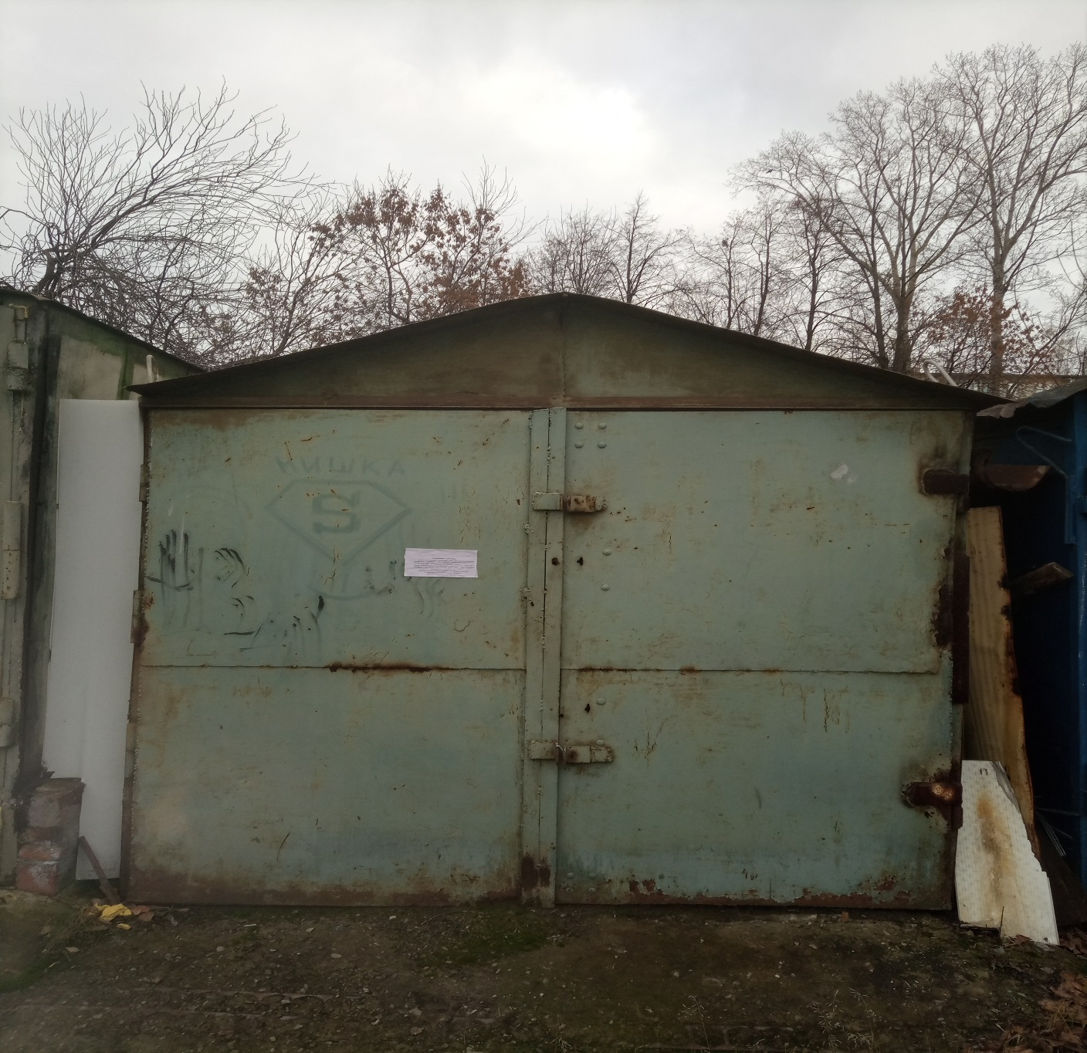
В течении 10 (десяти) рабочих дней со дня опубликования информационного сообщения в газете «Ульяновск сегодня» необходимо за счёт собственных сил и средств демонтировать самовольно установленный объект движимого имущества и восстановить благоустройство территории на которой был установлен объект в соответствии с требованиями Правил благоустройства территорий поселений (городских округов) Ульяновской области.
В случае непринятия мер в указанный срок в соответствии с законодательством объект будет демонтирован и вывезен. Информационное сообщение размещается на сайте администрации города Ульяновска и в газете «Ульяновск сегодня».

тел. 8(8422) 37-08-24
ИНФОРМАЦИОННОЕ СООБЩЕНИЕ О НЕОБХОДИМОСТИ ДОБРОВОЛЬНОГО ДЕМОНТАЖА ВЫЯВЛЕННОГО САМОВОЛЬНО УСТАНОВЛЕННОГО ОБЪЕКТА ДВИЖИМОГО ИМУЩЕСТВА

«23» ноября 2023 года г. Ульяновск
Тип самовольного объекта: металлический гараж
Место нахождения, (адресный ориентир) самовольного объекта: г. Ульяновск, севернее д. 3 по ул. Варейкиса (условно № 12).

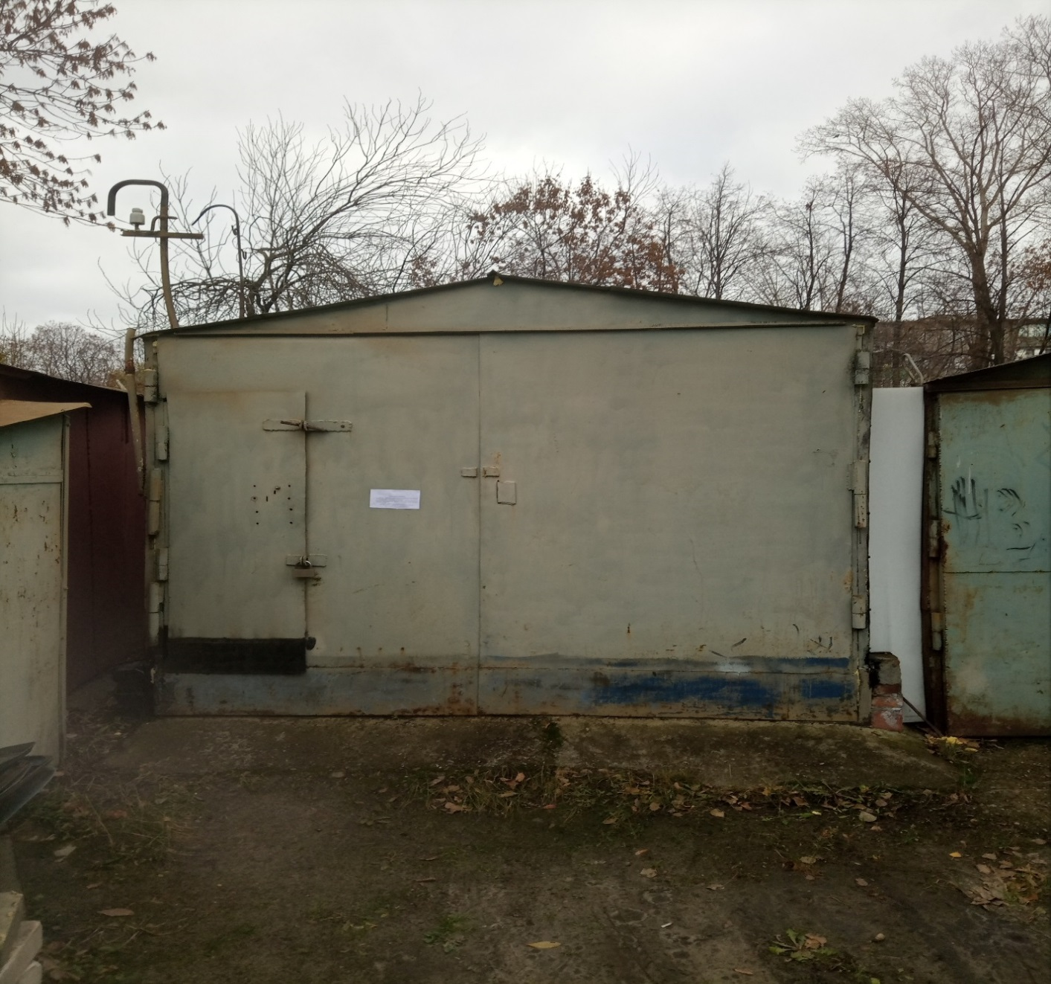
В течении 10 (десяти) рабочих дней со дня опубликования информационного сообщения в газете «Ульяновск сегодня» необходимо за счёт собственных сил и средств демонтировать самовольно установленный объект движимого имущества и восстановить благоустройство территории на которой был установлен объект в соответствии с требованиями Правил благоустройства территорий поселений (городских округов) Ульяновской области.
В случае непринятия мер в указанный срок в соответствии с законодательством объект будет демонтирован и вывезен. Информационное сообщение размещается на сайте администрации города Ульяновска и в газете «Ульяновск сегодня».

тел. 8(8422) 37-08-24
ИНФОРМАЦИОННОЕ СООБЩЕНИЕ О НЕОБХОДИМОСТИ ДОБРОВОЛЬНОГО ДЕМОНТАЖА ВЫЯВЛЕННОГО САМОВОЛЬНО УСТАНОВЛЕННОГО ОБЪЕКТА ДВИЖИМОГО ИМУЩЕСТВА

«23» ноября 2023 года г. Ульяновск
Тип самовольного объекта: металлический гараж
Место нахождения, (адресный ориентир) самовольного объекта: г. Ульяновск, севернее д. 3 по ул. Варейкиса (условно № 13).

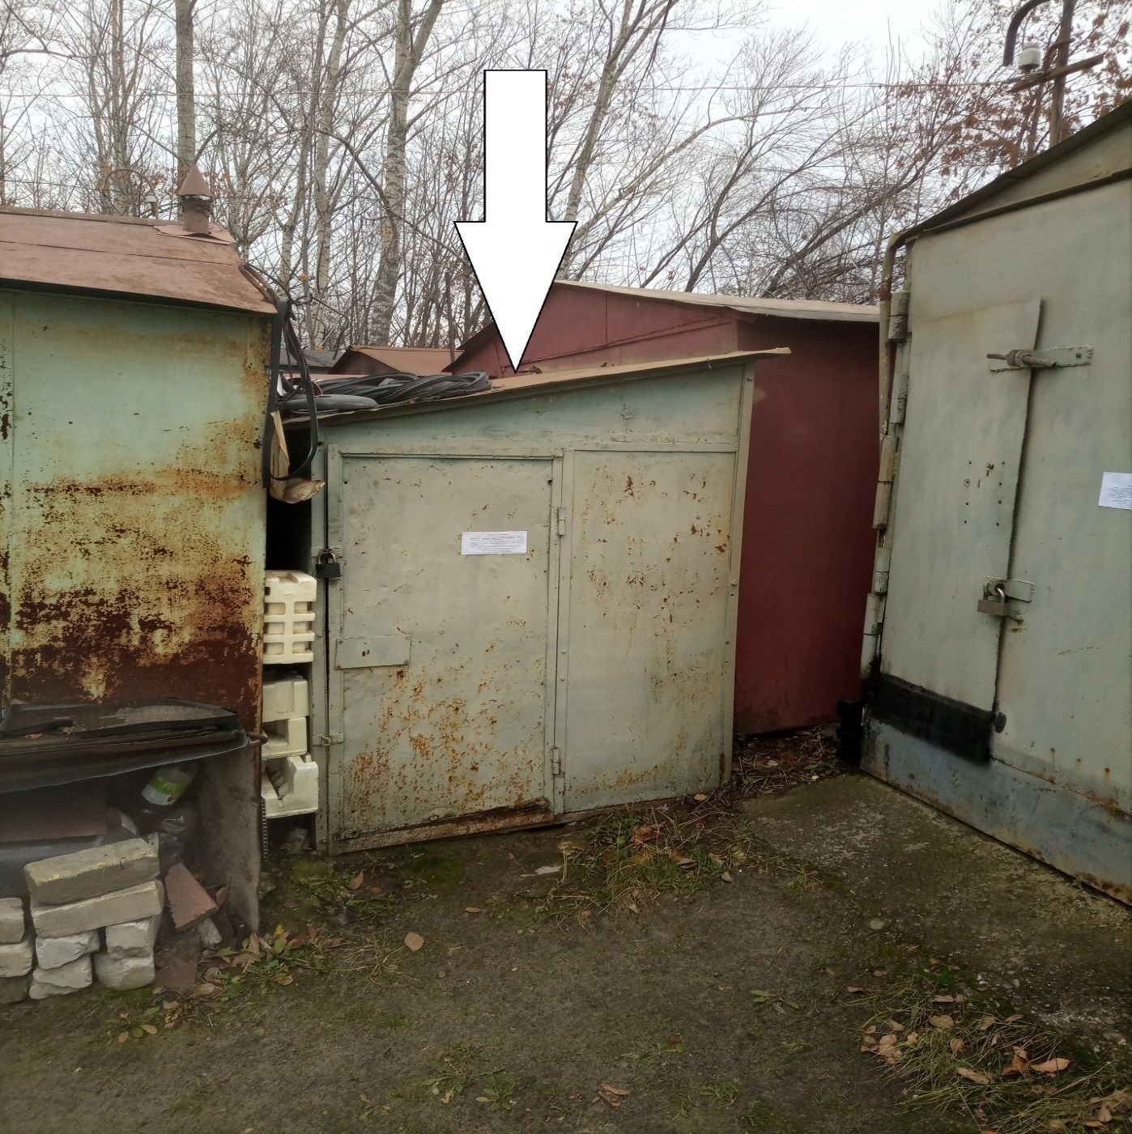
В течении 10 (десяти) рабочих дней со дня опубликования информационного сообщения в газете «Ульяновск сегодня» необходимо за счёт собственных сил и средств демонтировать самовольно установленный объект движимого имущества и восстановить благоустройство территории на которой был установлен объект в соответствии с требованиями Правил благоустройства территорий поселений (городских округов) Ульяновской области.
В случае непринятия мер в указанный срок в соответствии с законодательством объект будет демонтирован и вывезен. Информационное сообщение размещается на сайте администрации города Ульяновска и в газете «Ульяновск сегодня».

тел. 8(8422) 37-08-24
ИНФОРМАЦИОННОЕ СООБЩЕНИЕ О НЕОБХОДИМОСТИ ДОБРОВОЛЬНОГО ДЕМОНТАЖА ВЫЯВЛЕННОГО САМОВОЛЬНО УСТАНОВЛЕННОГО ОБЪЕКТА ДВИЖИМОГО ИМУЩЕСТВА

«23» ноября 2023 года г. Ульяновск
Тип самовольного объекта: металлический гараж
Место нахождения, (адресный ориентир) самовольного объекта: г. Ульяновск, севернее д. 3 по ул. Варейкиса (условно № 14).

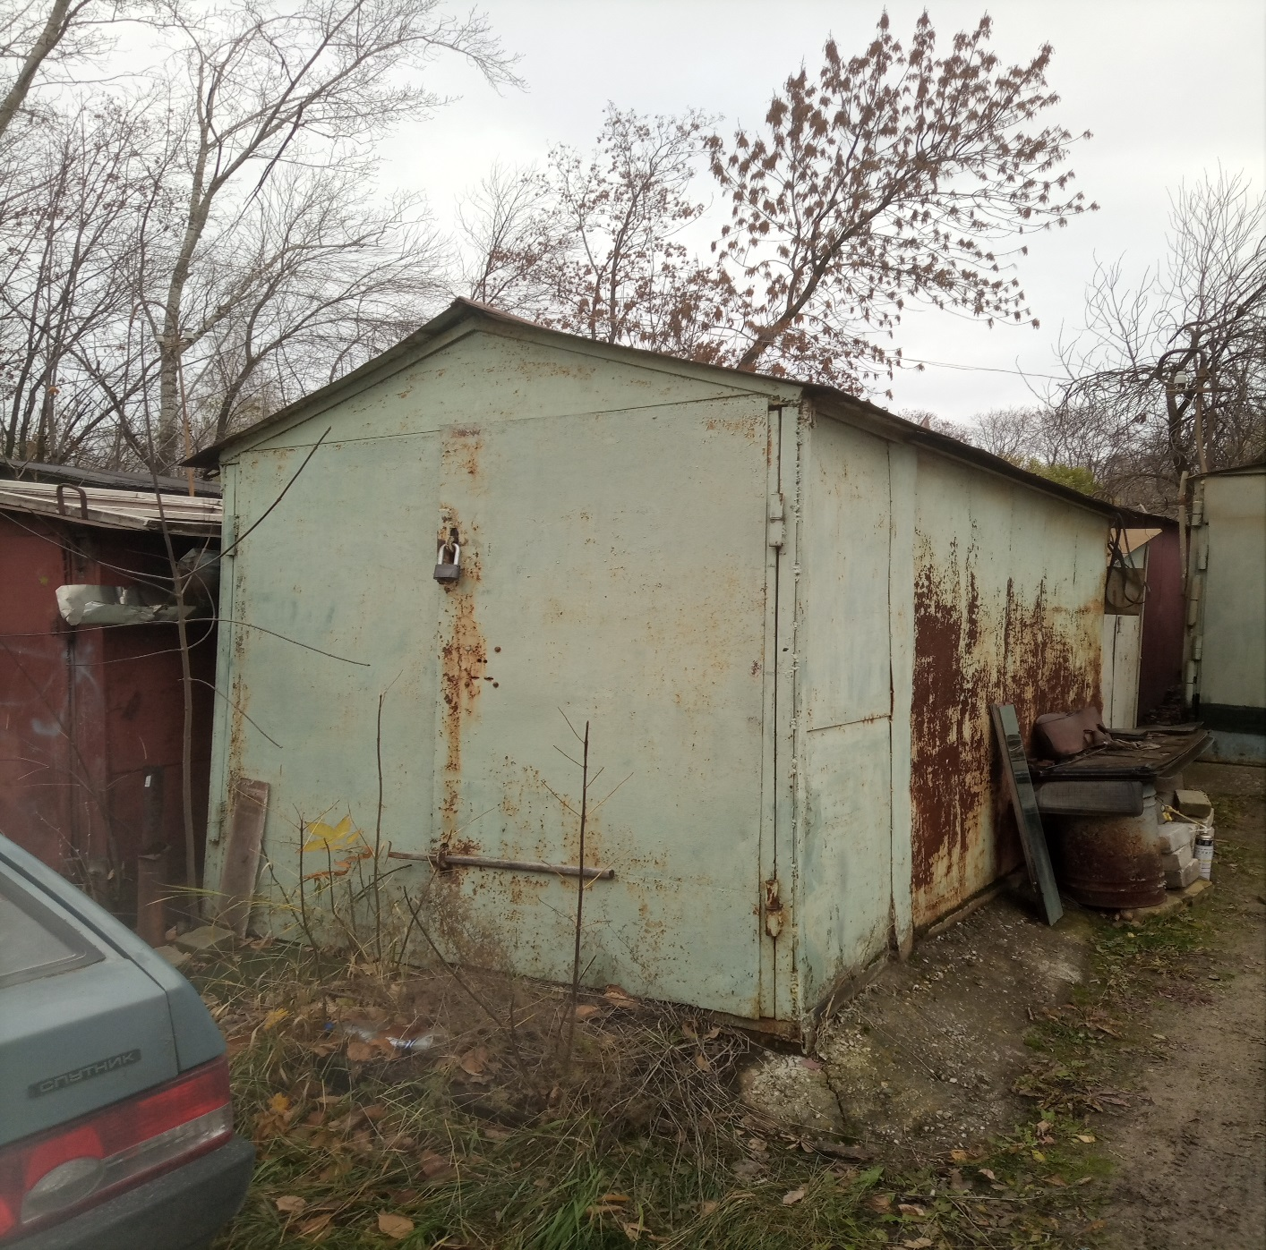
В течении 10 (десяти) рабочих дней со дня опубликования информационного сообщения в газете «Ульяновск сегодня» необходимо за счёт собственных сил и средств демонтировать самовольно установленный объект движимого имущества и восстановить благоустройство территории на которой был установлен объект в соответствии с требованиями Правил благоустройства территорий поселений (городских округов) Ульяновской области.
В случае непринятия мер в указанный срок в соответствии с законодательством объект будет демонтирован и вывезен. Информационное сообщение размещается на сайте администрации города Ульяновска и в газете «Ульяновск сегодня».

тел. 8(8422) 37-08-24
ИНФОРМАЦИОННОЕ СООБЩЕНИЕ О НЕОБХОДИМОСТИ ДОБРОВОЛЬНОГО ДЕМОНТАЖА ВЫЯВЛЕННОГО САМОВОЛЬНО УСТАНОВЛЕННОГО ОБЪЕКТА ДВИЖИМОГО ИМУЩЕСТВА

«23» ноября 2023 года г. Ульяновск
Тип самовольного объекта: металлический гараж
Место нахождения, (адресный ориентир) самовольного объекта: г. Ульяновск, севернее д. 3 по ул. Варейкиса (условно № 15).

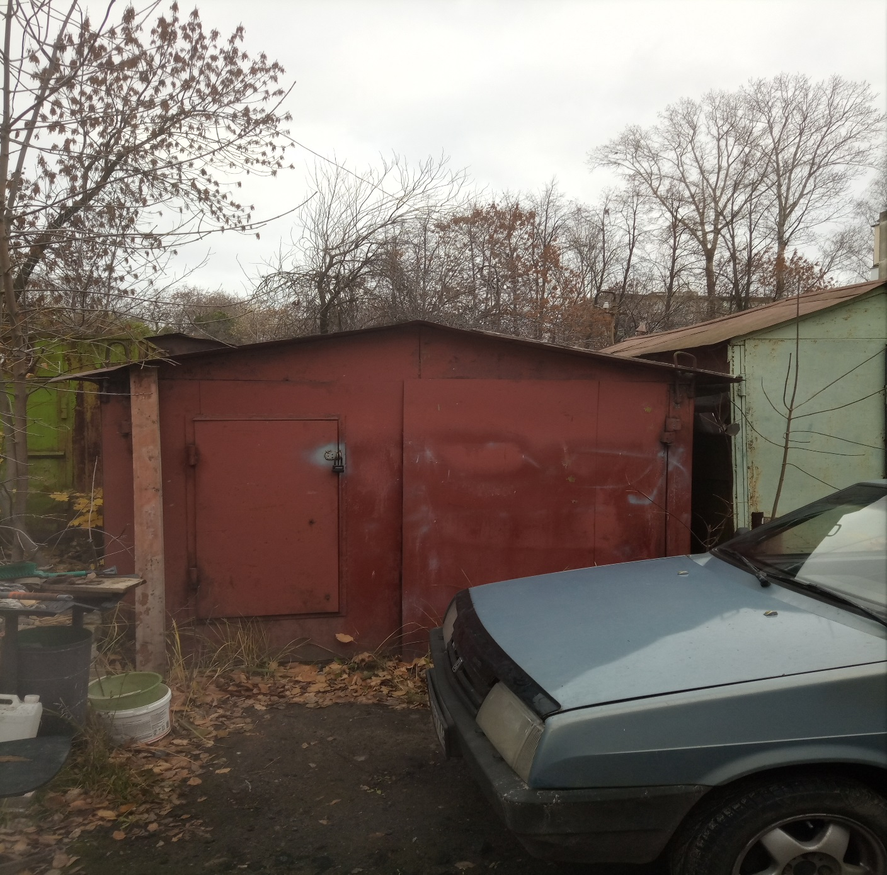
В течении 10 (десяти) рабочих дней со дня опубликования информационного сообщения в газете «Ульяновск сегодня» необходимо за счёт собственных сил и средств демонтировать самовольно установленный объект движимого имущества и восстановить благоустройство территории на которой был установлен объект в соответствии с требованиями Правил благоустройства территорий поселений (городских округов) Ульяновской области.
В случае непринятия мер в указанный срок в соответствии с законодательством объект будет демонтирован и вывезен. Информационное сообщение размещается на сайте администрации города Ульяновска и в газете «Ульяновск сегодня».

тел. 8(8422) 37-08-24
ИНФОРМАЦИОННОЕ СООБЩЕНИЕ О НЕОБХОДИМОСТИ ДОБРОВОЛЬНОГО ДЕМОНТАЖА ВЫЯВЛЕННОГО САМОВОЛЬНО УСТАНОВЛЕННОГО ОБЪЕКТА ДВИЖИМОГО ИМУЩЕСТВА

«23» ноября 2023 года г. Ульяновск
Тип самовольного объекта: металлический гараж
Место нахождения, (адресный ориентир) самовольного объекта: г. Ульяновск, севернее д. 3 по ул. Варейкиса (условно № 16).

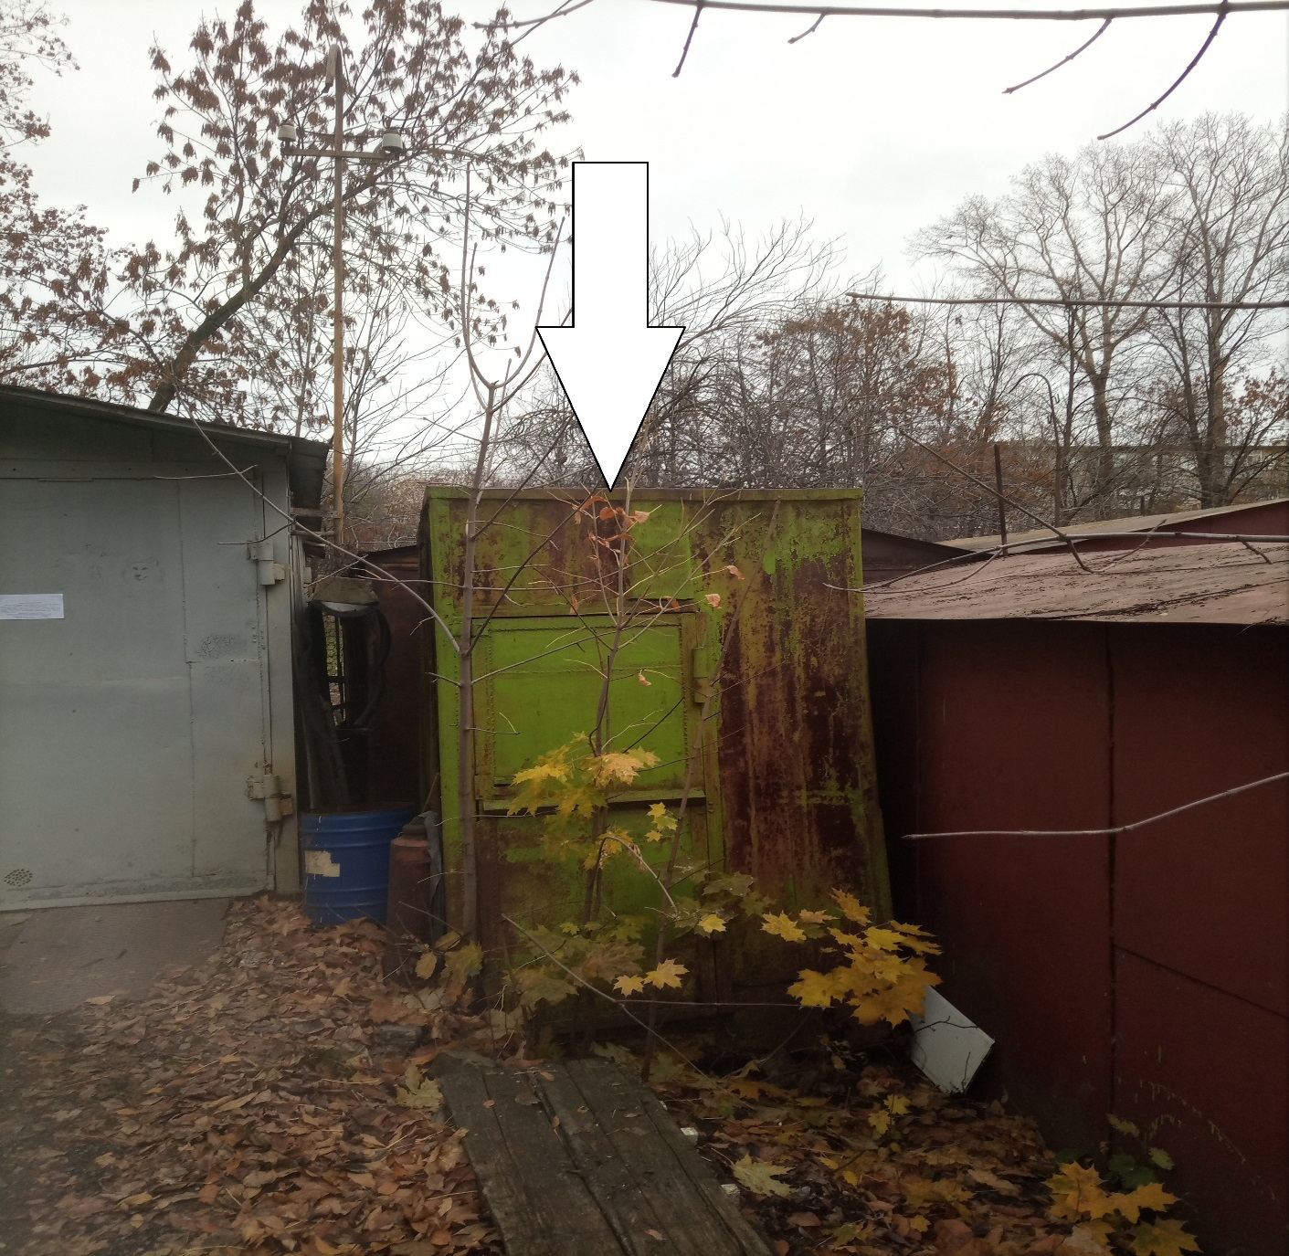
В течении 10 (десяти) рабочих дней со дня опубликования информационного сообщения в газете «Ульяновск сегодня» необходимо за счёт собственных сил и средств демонтировать самовольно установленный объект движимого имущества и восстановить благоустройство территории на которой был установлен объект в соответствии с требованиями Правил благоустройства территорий поселений (городских округов) Ульяновской области.
В случае непринятия мер в указанный срок в соответствии с законодательством объект будет демонтирован и вывезен. Информационное сообщение размещается на сайте администрации города Ульяновска и в газете «Ульяновск сегодня».

тел. 8(8422) 37-08-24
ИНФОРМАЦИОННОЕ СООБЩЕНИЕ О НЕОБХОДИМОСТИ ДОБРОВОЛЬНОГО ДЕМОНТАЖА ВЫЯВЛЕННОГО САМОВОЛЬНО УСТАНОВЛЕННОГО ОБЪЕКТА ДВИЖИМОГО ИМУЩЕСТВА

«23» ноября 2023 года г. Ульяновск
Тип самовольного объекта: металлический гараж
Место нахождения, (адресный ориентир) самовольного объекта: г. Ульяновск, севернее д. 3 по ул. Варейкиса (условно № 17).

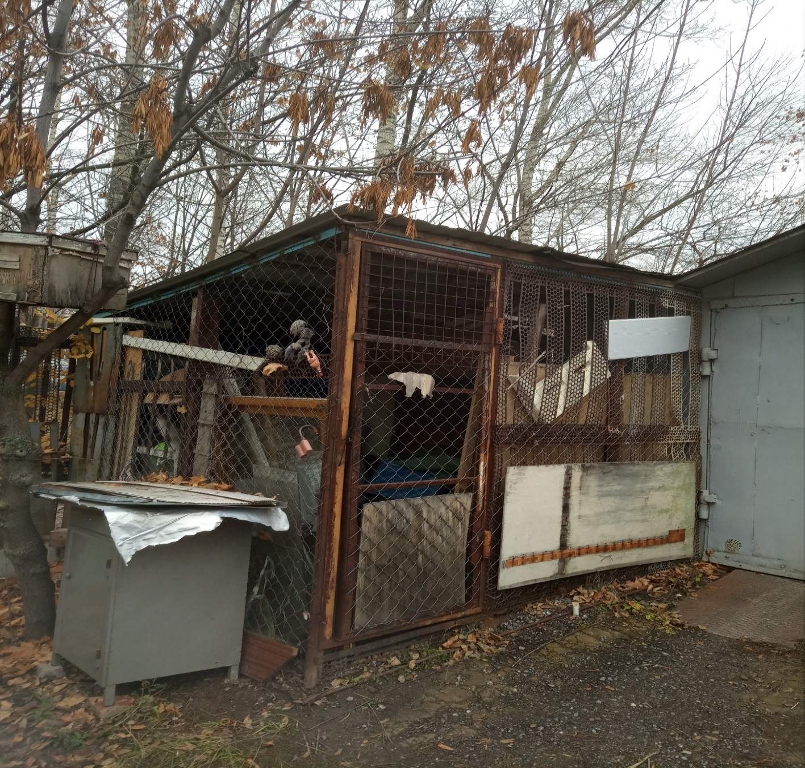
В течении 10 (десяти) рабочих дней со дня опубликования информационного сообщения в газете «Ульяновск сегодня» необходимо за счёт собственных сил и средств демонтировать самовольно установленный объект движимого имущества и восстановить благоустройство территории на которой был установлен объект в соответствии с требованиями Правил благоустройства территорий поселений (городских округов) Ульяновской области.
В случае непринятия мер в указанный срок в соответствии с законодательством объект будет демонтирован и вывезен. Информационное сообщение размещается на сайте администрации города Ульяновска и в газете «Ульяновск сегодня».

тел. 8(8422) 37-08-24
ИНФОРМАЦИОННОЕ СООБЩЕНИЕ О НЕОБХОДИМОСТИ ДОБРОВОЛЬНОГО ДЕМОНТАЖА ВЫЯВЛЕННОГО САМОВОЛЬНО УСТАНОВЛЕННОГО ОБЪЕКТА ДВИЖИМОГО ИМУЩЕСТВА

«23» ноября 2023 года г. Ульяновск
Тип самовольного объекта: металлический гараж
Место нахождения, (адресный ориентир) самовольного объекта: г. Ульяновск, севернее д. 3 по ул. Варейкиса (условно № 18).

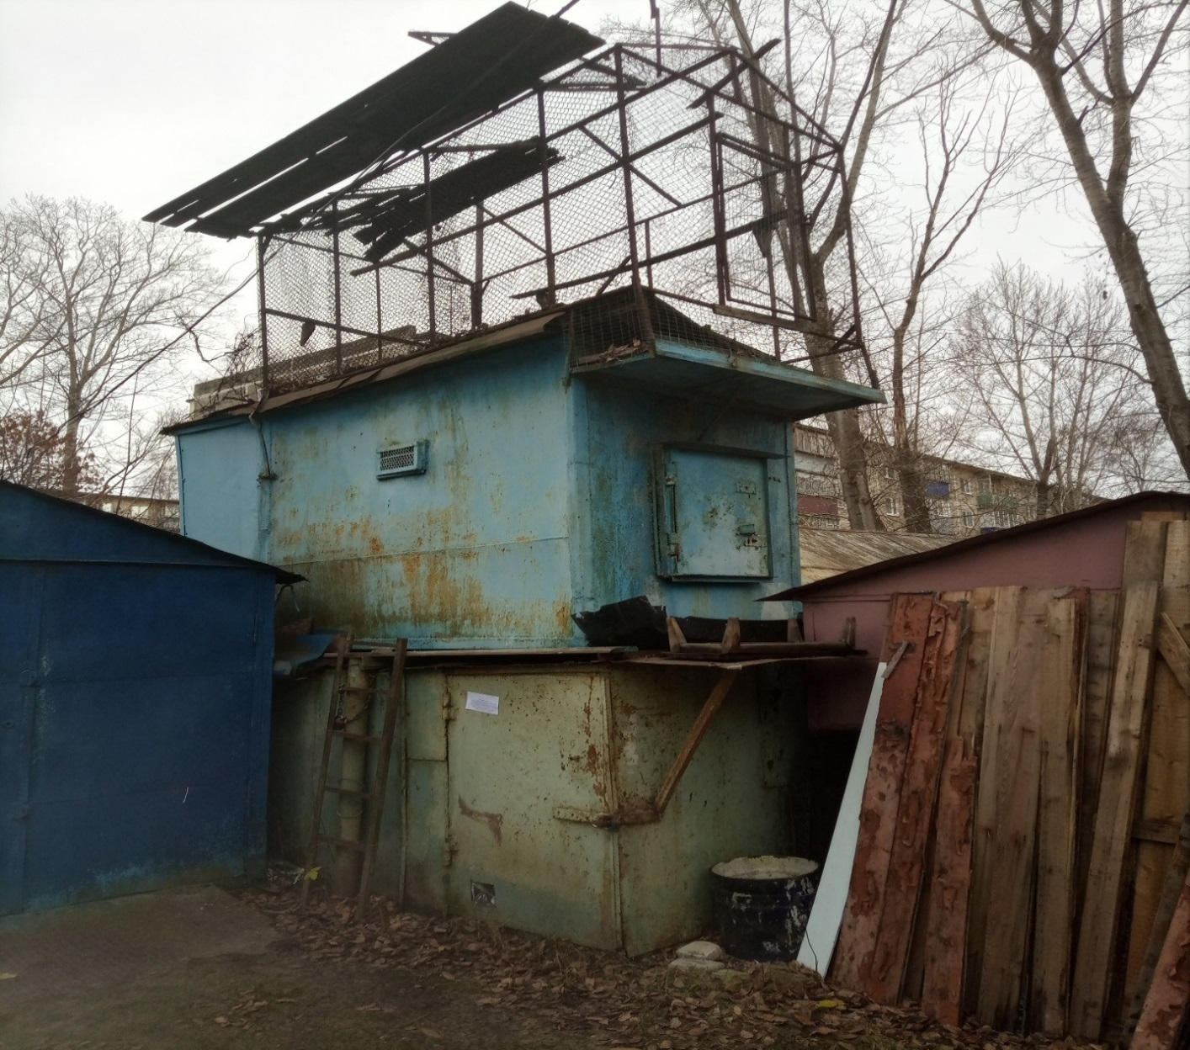
В течении 10 (десяти) рабочих дней со дня опубликования информационного сообщения в газете «Ульяновск сегодня» необходимо за счёт собственных сил и средств демонтировать самовольно установленный объект движимого имущества и восстановить благоустройство территории на которой был установлен объект в соответствии с требованиями Правил благоустройства территорий поселений (городских округов) Ульяновской области.
В случае непринятия мер в указанный срок в соответствии с законодательством объект будет демонтирован и вывезен. Информационное сообщение размещается на сайте администрации города Ульяновска и в газете «Ульяновск сегодня».

тел. 8(8422) 37-08-24

